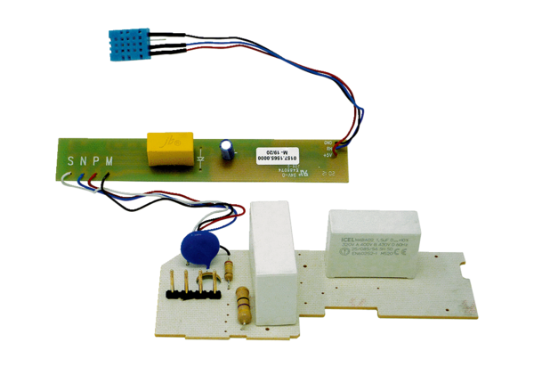Плата PL ER 100 HАссортимент: B
Номер артикула: E101.1015.9208Изготовитель: MAICO

